Министерство образования и науки Российской Федерации

Северо-Кавказский горно-металлургический институт (государственный технологический университет)

Кафедра информатики и вычислительной техники

**ОТЧЕТ**

**по лабораторной работе № 4**

**по дисциплине:**

**«ПРОГРАММИРОВАНИЕ НА ЯЗЫКАХ ВЫСКОГО УРОВНЯ»**

**Выполнил ст.гр. ИВб-22-2**:

Степанян Константин Александрович

**Проверил**:

Преподаватель: Токарева И.В.

Владикавказ 2022

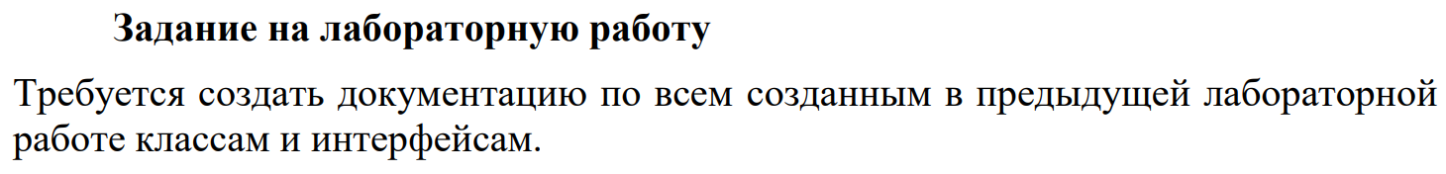

Generate JavaDoc:

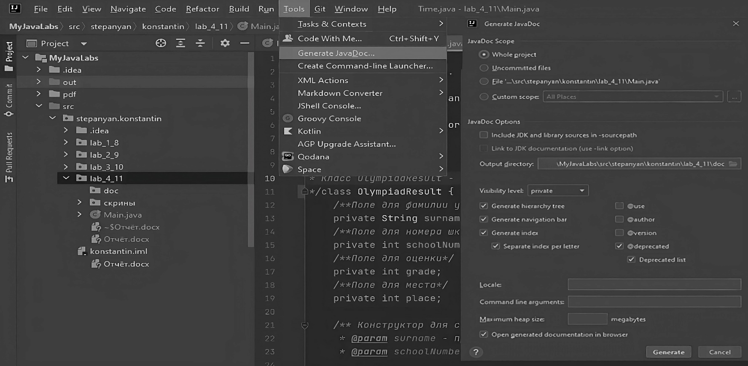

Index.html:

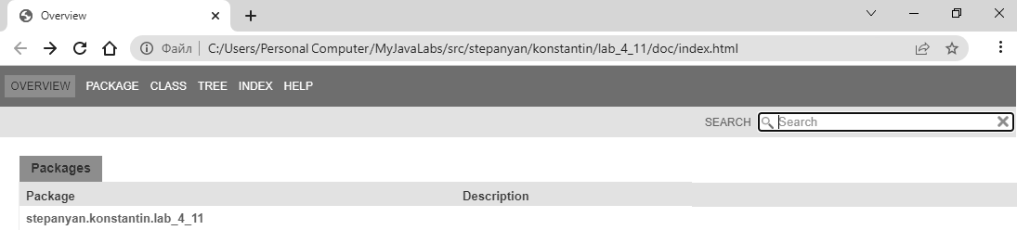

Lab_4:

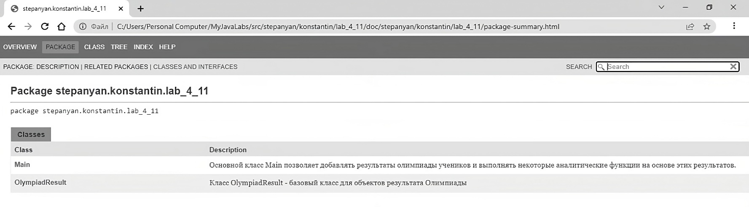

Код класса OlympiadResult:  
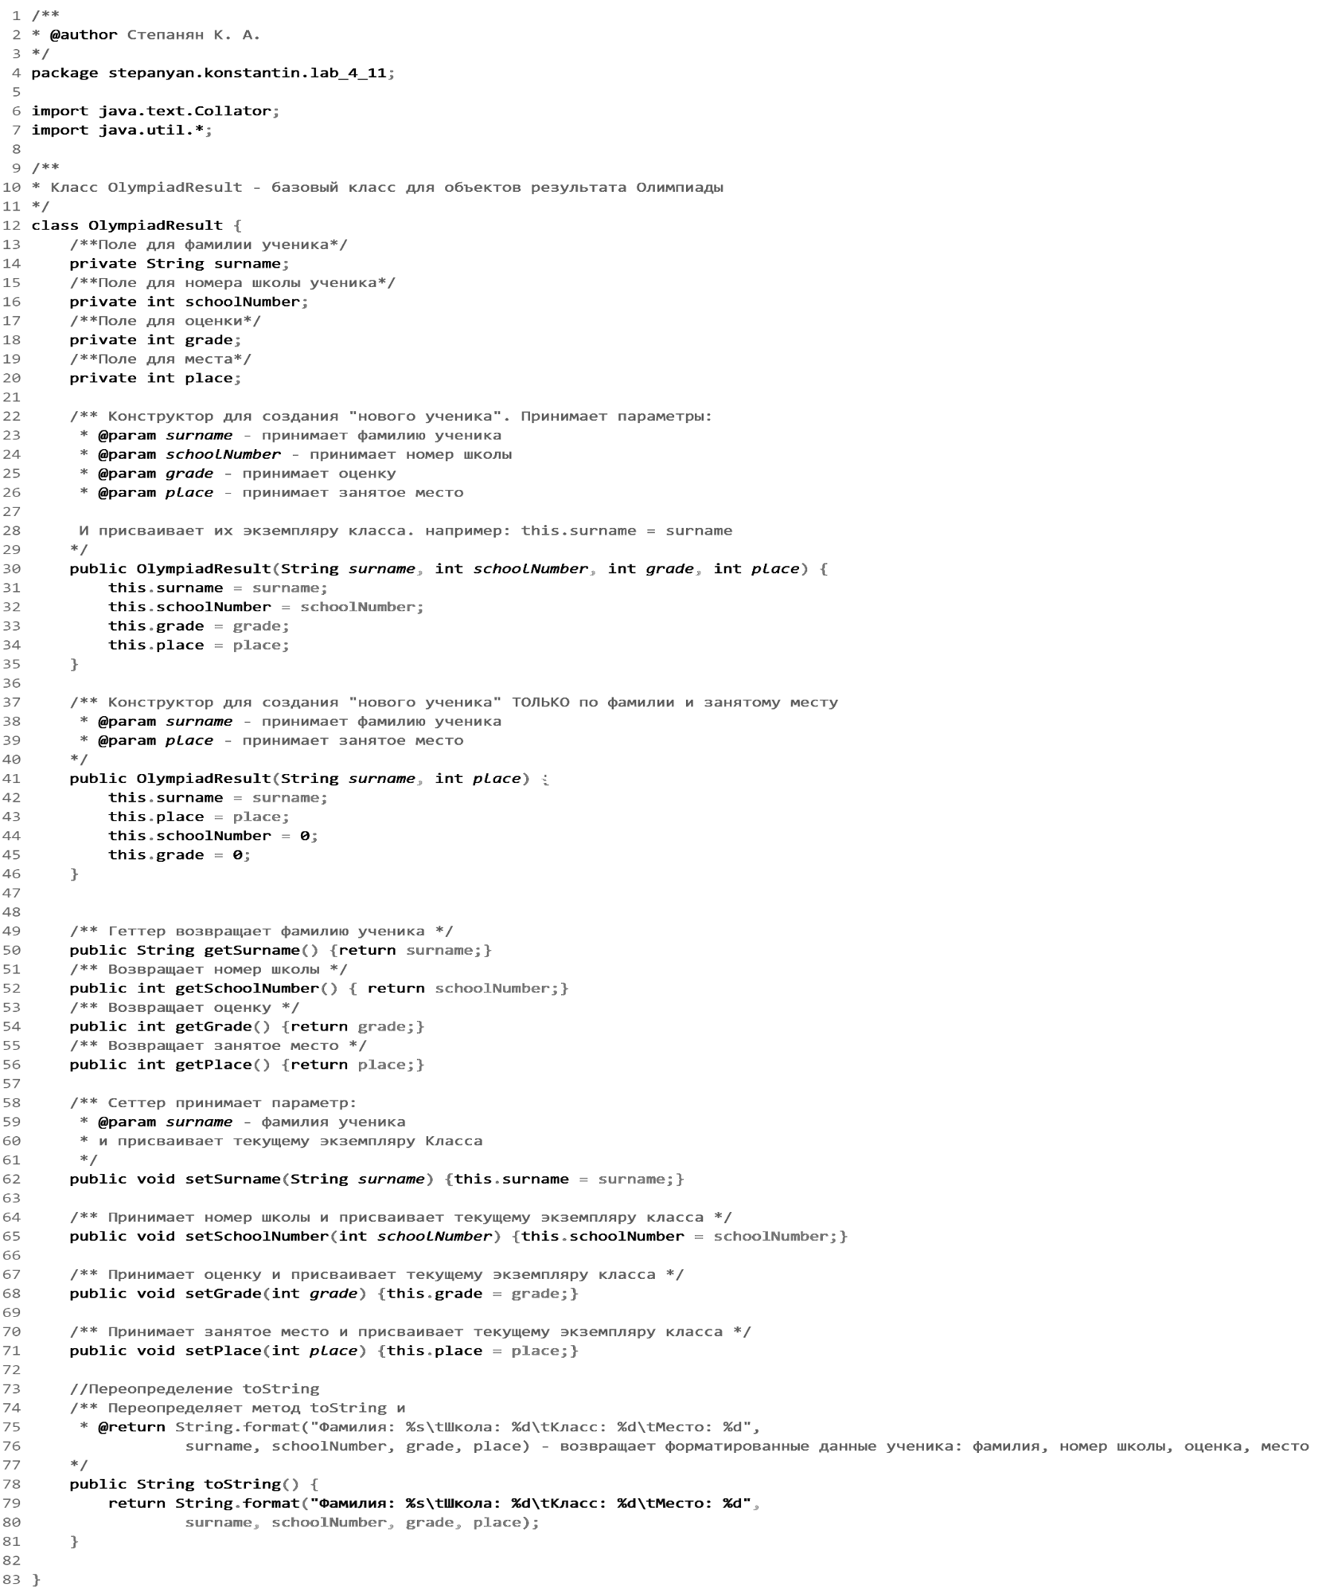

Документация класса OlympiadResult в браузере:  
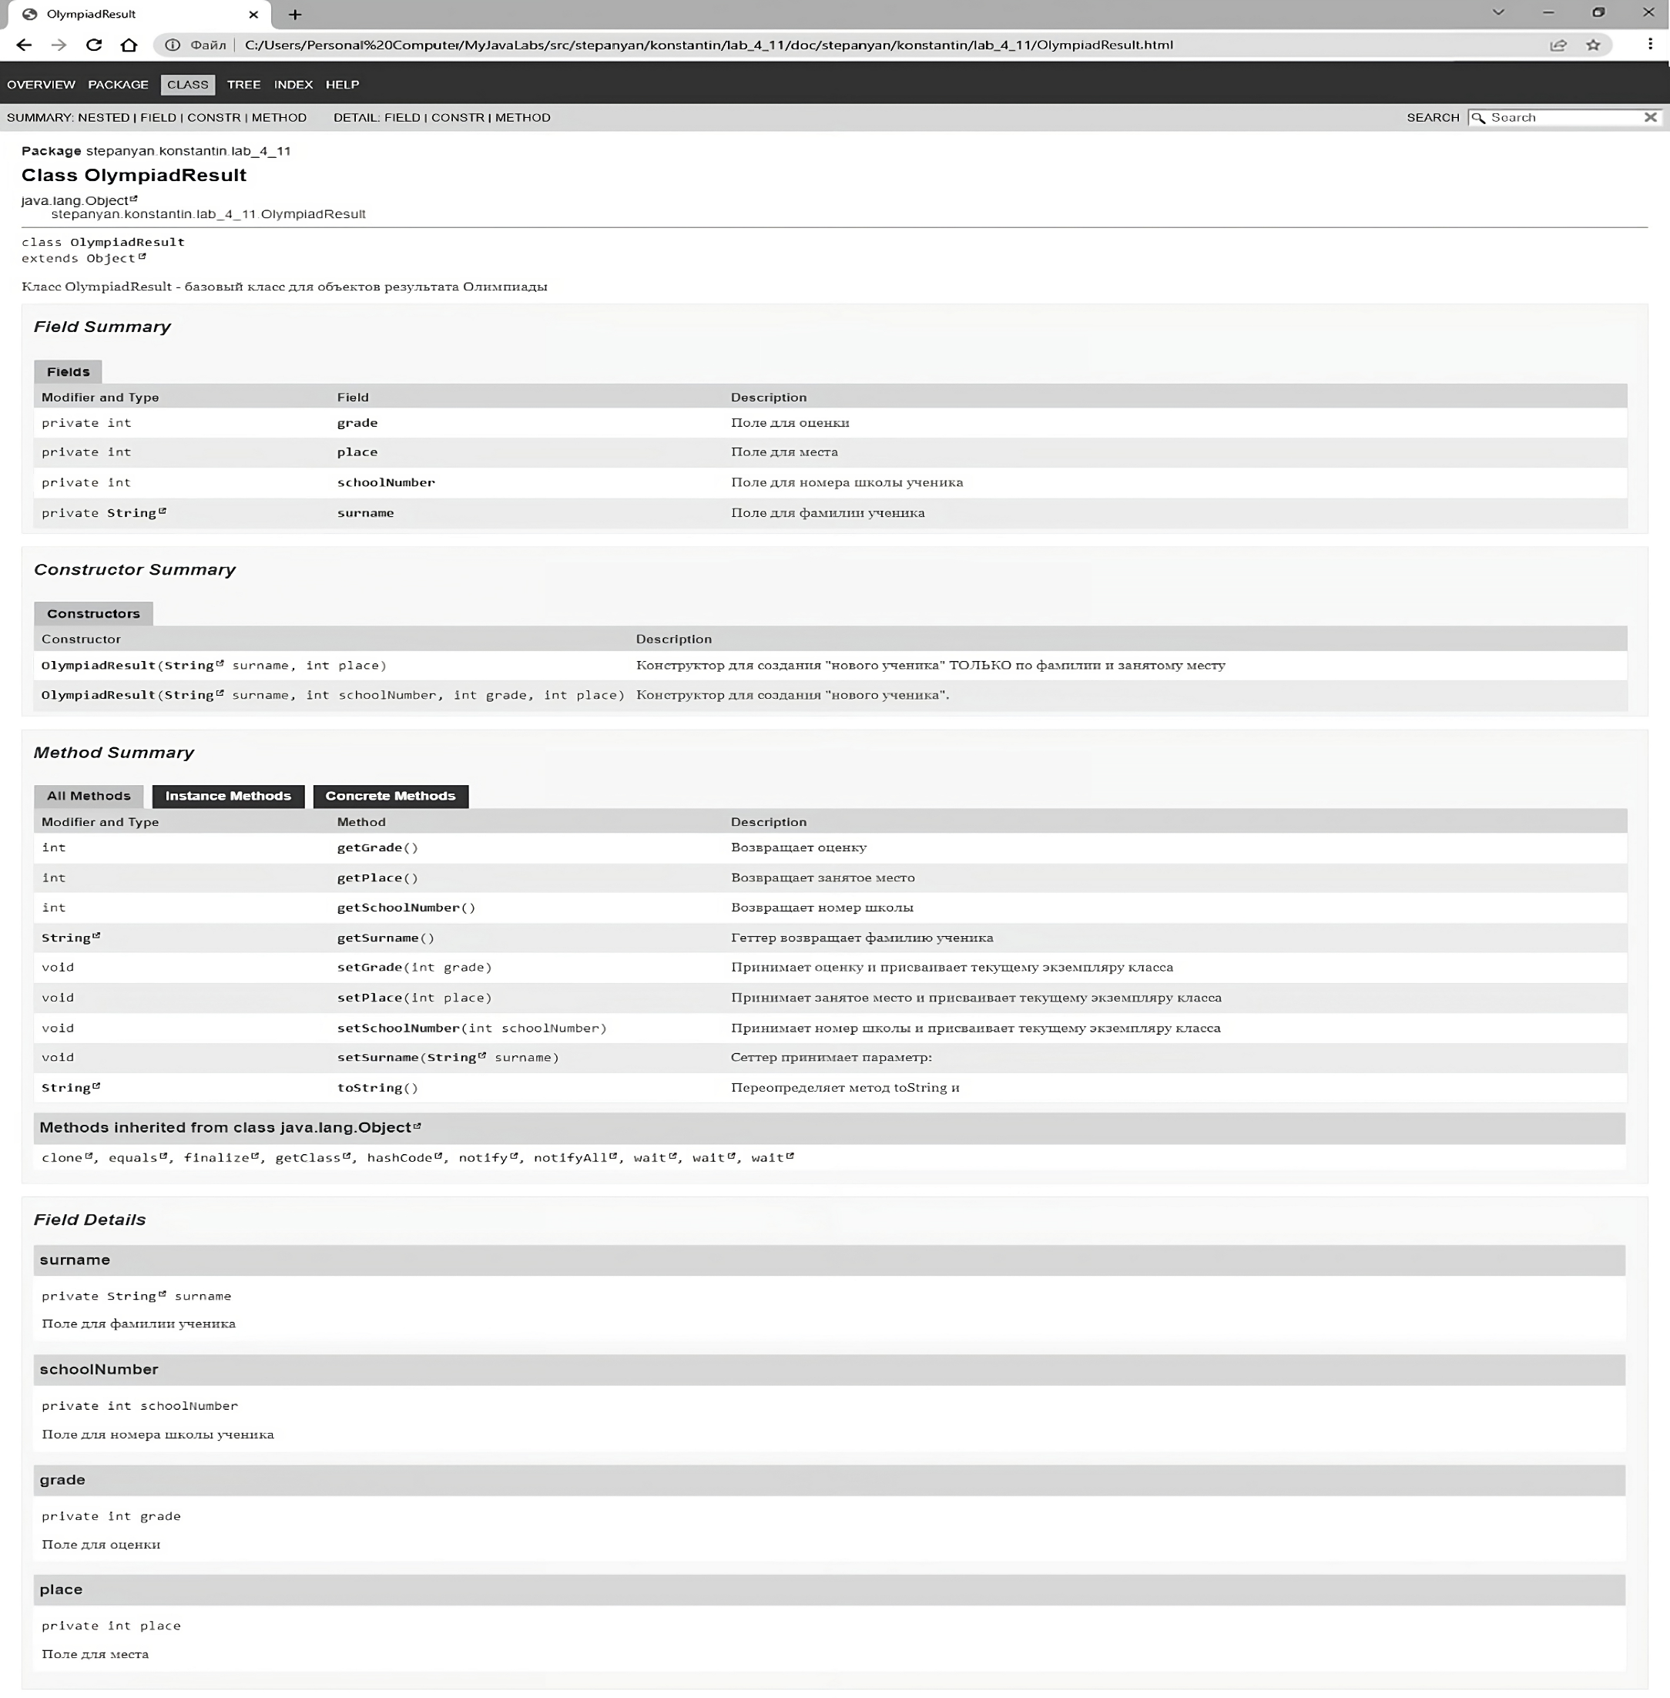

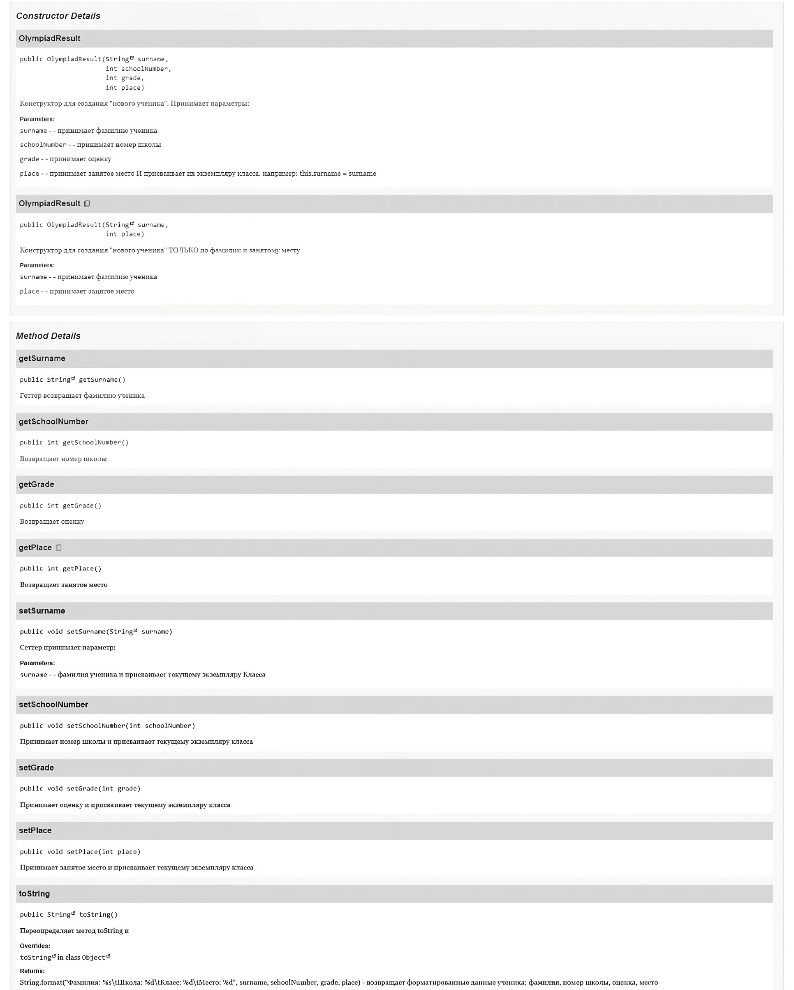

Код класса Main:

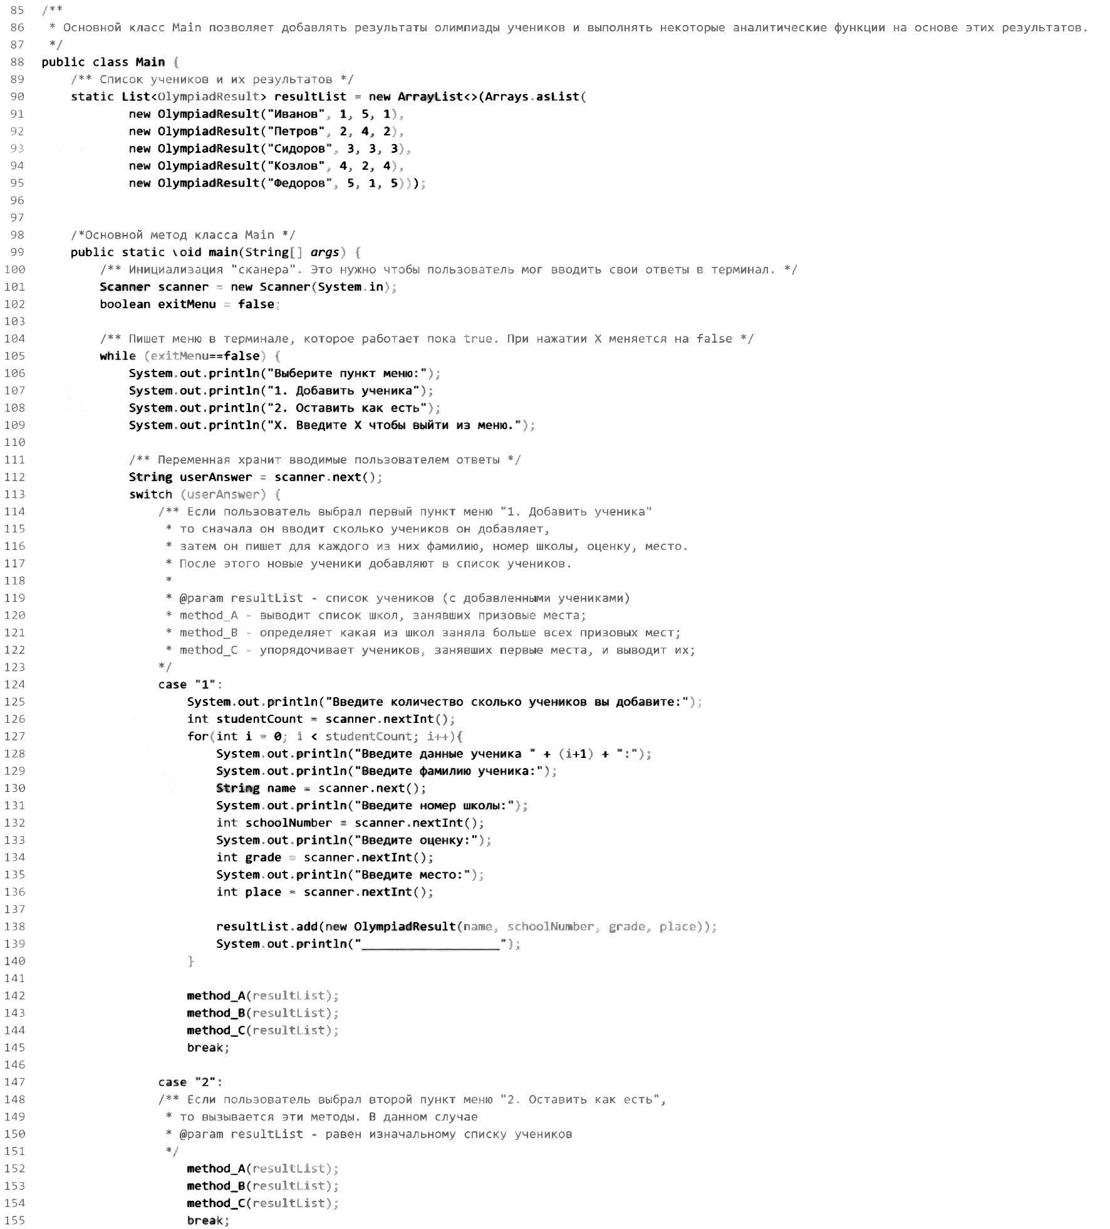

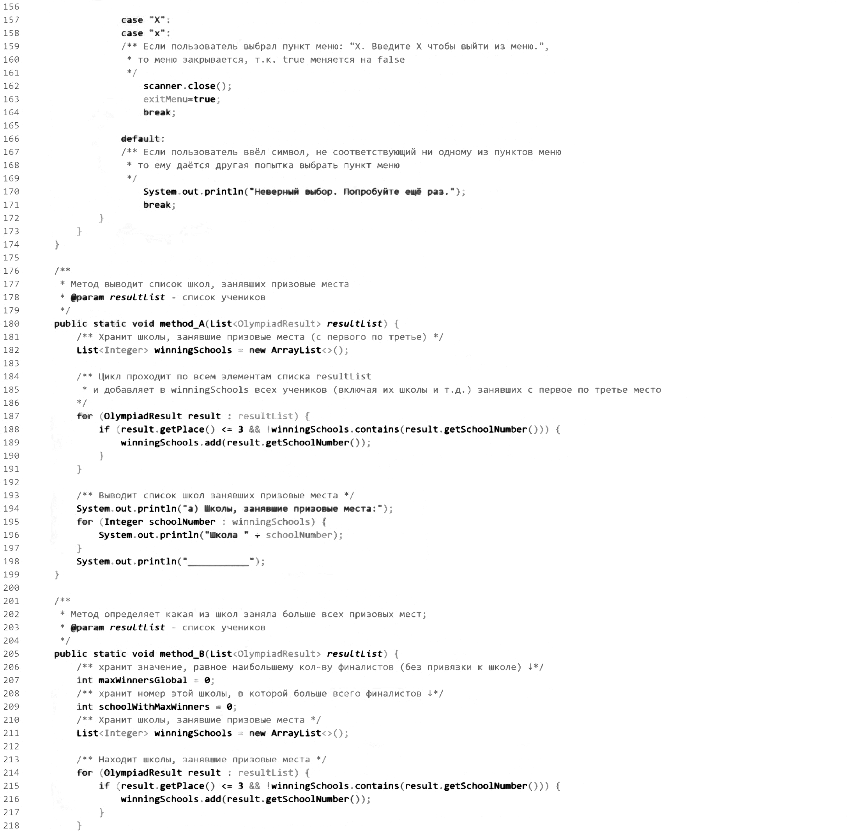

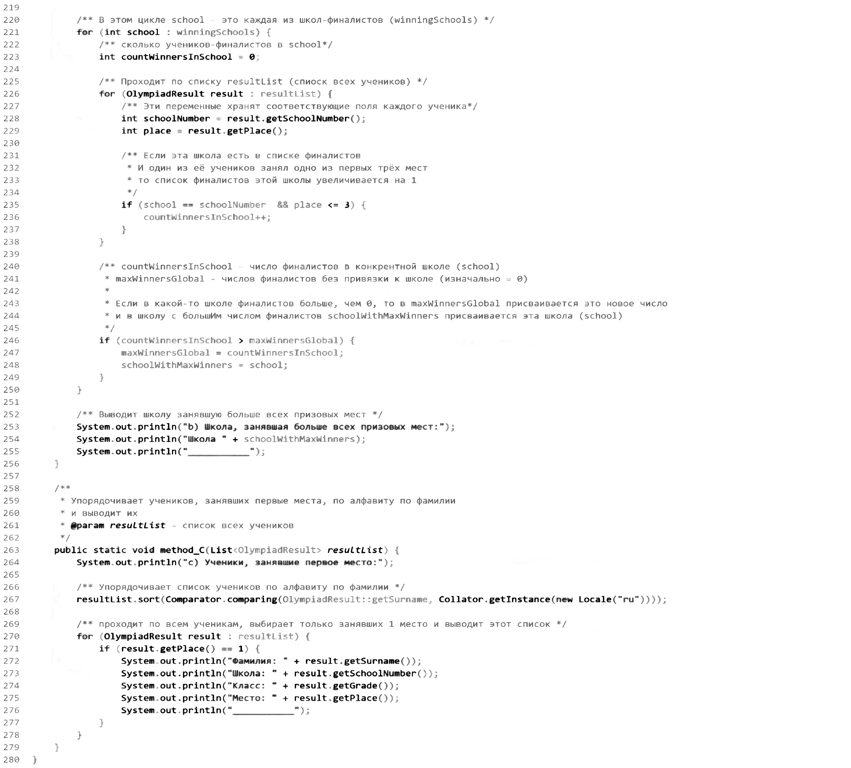

Документация класса Main: